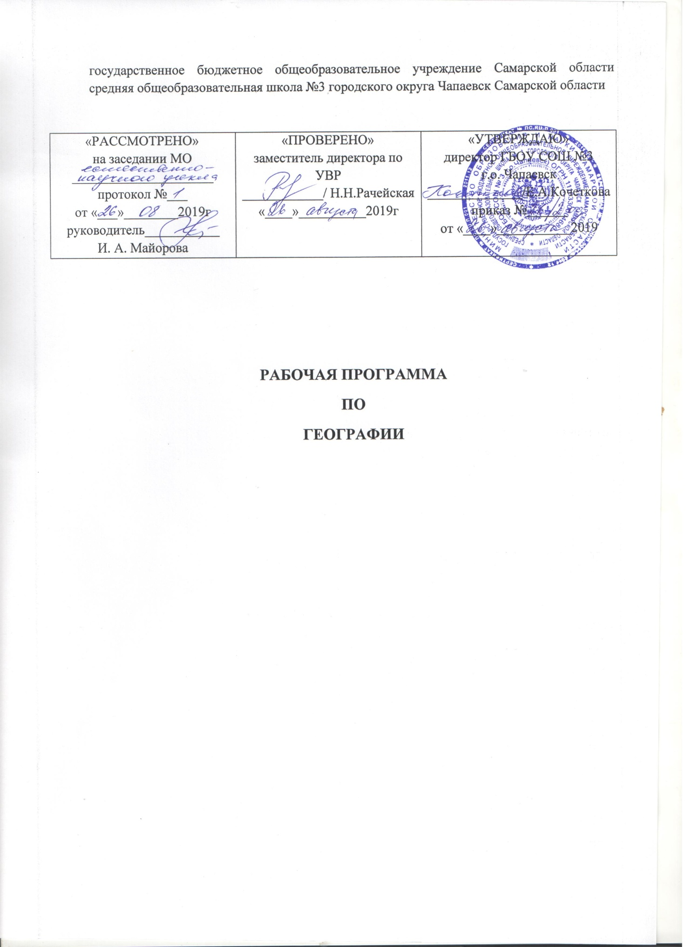

Наименование предмета | ГЕОГРАФИЯ
Уровень, класс | ФК ГОС, 11класс
Количество часов по учебному плану |  | 11 класс
- в неделю |  | 1
- в год |  | 34
Программа | Рабочая программаФК ГОС по предмету «География» для 10-11 классов по учебнику География. 10-11 классы, 2016(автор: В.П. Максаковский )
Учебник | Максаковский В.П.География. 10-11 кл.: учеб. для обшеобразоват. Организаций: базовый уровень / В.П. Максаковский. – 25-е изд. – М. : Просвещение, 2016.
Рабочая программа по географии для 10-11 классов создана на основе следующих нормативных документов:
- Федерального государственного стандарта общего образования второго поколения (приказ Министерства образования и науки Российской Федерации от 17 декабря 2010 г. № 1897, зарегистрирован Минюстом России 01 февраля 2011 года, регистрационный номер 19644)
- Примерной учебной программы среднего общего образования по географии для 10-11 классов (опубликована в сборнике «Примерные программы по учебным предметам.География. 10-11 классы: проект. – 2-е изд. – М.: Просвещение, 2016. (серия «Стандарты второго поколения»),Базовый уровень: авторская программа по географии. 6-10 кл. , Под редакцией В. И. Сиротина. М.: Дрофа, 2016 и Базовый уровень / Под ред. И. В. Душиной. - М.: Дрофа, 2016.
- («Рабочие программы по географии. 10-11 классы», сост. Н.В.Болотникова , М.: «Глобус».-2016)
- Федерального перечня учебников, рекомендованных Министерством образования Российской Федерации к использованию в образовательном процессе в общеобразовательных учреждениях на 2018-2019 учебный год

Требования к уровню подготовки учащихся.
1. Знать и понимать:
- основные географические понятия и термины; традиционные и новые методы географических исследований;
- особенности размещения основных видов природных ресурсов, их главные месторождения и территориальные сочетания; численность и динамику населения мира, отдельных регионов и стран, их этногеографическую специфику; различия в уровне и качестве жизни населения, основные направления миграций; проблемы современной урбанизации;
- географические аспекты отраслевой и территориальной структуры мирового хозяйства, размещения его основных отраслей; географическую специфику отдельных стран и регионов, их различия по уровню социально-экономического развития, специализации в системе международного географического разделения труда; географические аспекты глобальных проблем человечества;
- особенности современного геополитического и геоэкономического положения России, ее роль в международном географическом разделении труда.
2. Уметь:
- определять и сравнивать по разным источникам информации географические тенденции развития природных, социально-экономических и геоэкологических объектов, процессов и явлений;
- оценивать и объяснять ресурсообеспеченность отдельных стран и регионов мира, их демографическую ситуацию, уровни урбанизации и территориальной концентрации населения и производства, степень природных, антропогенных и техногенных изменений отдельных территорий;
- применять разнообразные источники географической информации для проведения наблюдений за природными, социально-экономическими и геоэкологическими объектами, процессами и явлениями, их изменениями под влиянием разнообразных факторов;
- составлять комплексную географическую характеристику регионов и стран мира; таблицы, картосхемы, диаграммы, простейшие карты, модели, отражающие географические закономерности различных явлений и процессов, их территориальные взаимодействия;
- сопоставлять географические карты различной тематики.
Использовать приобретенные знания и умения в практической деятельности:
- выявления и объяснения географических аспектов различных текущих событий и ситуаций;
- нахождения и применения географической информации, включая карты, статистические материалы, геоинформационные системы и ресурсы Интернета; правильной оценки важнейших социально-экономических событий международной жизни, геополитической и геоэкономической ситуации в России, в других странах и регионах мира, тенденций их возможного развития;
- понимания географической специфики крупных регионов и стран мира в условиях глобализации, стремительного развития международного туризма и отдыха, деловых и образовательных программ, различных видов человеческого общения.

Содержание рабочей программы
10 класс (1ч. в неделю)
Раздел I. Введение. Современная политическая карта мира. (4часа)
Положение географии в системе наук. Традиционные и новые методы географических исследований. Географическая карта – особый источник информации о действительности. Географическая номенклатура.
Статистический метод – один из основных в географии. Этапы статистического изучения географических явлений и процессов. Виды статистических материалов. Другие способы и формы получения географической информации: экспедиции, стационарные наблюдения, камеральная обработка, опыты, моделирование. Геоинформационные системы как средство получения, обработки и представления пространственно-координированных географических данных.

Раздел II. Природа и человек в современном мире.(6часов)
Взаимодействие человечества и природы в прошлом и настоящем. Международный характер проблемы «дестабилизация окружающей среды». Природные ресурсы Земли, их виды. Ресурсообеспеченность. Природно-ресурсный потенциал разных территорий. Территориальные сочетания природных ресурсов. География природных ресурсов Земли. Основные типы природопользования. Источники загрязнения окружающей среды. Геоэкологические проблемы регионов различных типов природопользования. Пути сохранения качества окружающей среды.

Раздел III. География населения мира. (5 часов)
Численность, динамика и размещение населения мира, крупных регионов и стран. Воспроизводство и миграции населения. Их типы и виды. Структура населения (половая, возрастная, расовая, этническая, религиозная, по образовательному уровню). Демографическая ситуация в разных регионах и странах мира.
Характеристика трудовых ресурсов и занятости населения крупных стран и регионов мира. Расселение населения. Специфика городских и сельских поселений. Масштабы и темпы урбанизации различных стран и регионов мира.

Раздел IV. Научно – техническая революция и мировое хозяйство. (7 часов)
Понятие о НТР, её характерные черты и составные части. Мировое хозяйство. Международное географическое разделение труда. Отраслевая и территориальная структура мирового хозяйства. Факторы размещения производительных сил.

Раздел V. География отраслей мирового хозяйства. (12 часов)
География важнейших отраслей: топливно-энергетическая промышленность, электроэнергетика, горнодобывающая, металлургическая, машиностроение, химическая, лесная и деревообрабатывающая, легкая. География сельского хозяйства и рыболовства. География транспорта.
Международная специализация и кооперирование – интеграционные зоны, крупнейшие фирмы и транснациональные корпорации (ТНК). Отрасли международной специализации стран и регионов мира; определяющие их факторы.
Внешние экономические связи – научно-технические, производственное сотрудничество, создание свободных экономических зон (СЭЗ). География мировых валютно-финансовых отношений. Крупнейшие международные отраслевые и региональные союзы. Международная торговля – основные направления и структура. Главные центры мировой торговли.

Оценочные практические работы
1. Составление систематизирующей таблицы «Государственный строй стран мира».
2. Характеристика политико-географического положения страны. Его изменение во времени.
3. Оценка ресурсообеспеченности отдельных стран (регионов) мира (по выбору).
4. Составление сравнительной оценки трудовых ресурсов стран и регионов мира.
5. Сравнительная характеристика ведущих факторов размещения производительных сил.
6. Составление экономико-географической характеристики одной из отраслей (по выбору) промышленности мира.

Тематический план
№ | Тема урока | Практические работы |  | Контрольные работы
Раздел I. Введение. Современная политическая карта мира. (4часов)
1. | Многообразие современного мира
2. | Влияние международных отношений на политическую карту мира |  |  | 1
3. | Государственный строй стран мира |  | Составление систематизирующей таблицы «Государственный строй стран мира».
4. | Политическая география |  | Характеристика политико-географического положения страны. Его изменение во времени.
Раздел II. Природа и человек в современном мире (6часов)
5. | Взаимодействие общества и природы
6-7 | Мировые природные ресурсы |  | Оценка ресурсообеспеченности отдельных стран (регионов) мира (по выбору).
8-9 | Загрязнение и охрана окружающей среды
10. | Географическое ресурсоведение и геоэкология
Раздел III. География населения мира. (5 часов)
11-12 | Численность и воспроизводство населения
13. | Состав населения
14. | Размещение и миграции населения
15. | Городское и сельское население |  |  | 1
Раздел IV. Научно – техническая революция и мировое хозяйство. (7 часов)
16-17 | Научно – техническая революция
18-19 | Мировое хозяйство
20-21 | Отраслевая и территориальная структура мирового хозяйства
22. | Факторы размещения |  | Составление сравнительной оценки трудовых ресурсов стран и регионов мира.
Раздел V. География отраслей мирового хозяйства. (12 часов)
23-25 | География промышленности |  | Составление экономико-географической характеристики одной из отраслей (по выбору) промышленности мира.
26-28 | География сельского хозяйства и рыболовства
29-31 | География транспорта
32-34 | Всемирные экономические отношения
35. | Резерв времени

11 класс (1 час в неделю)
Раздел I. Современная политическая карта мира. (3 часа)
Тема 1: Современная политическая карта мира. (3 часа)
Многообразие стран современного мира. Государственный строй мира. Международные отношения. Политическая география.

Раздел II. Региональная характеристика мира.(29 часов)
Тема 2: Зарубежная Европа. (5 часов)
Общая характеристика Зарубежной Европы. Население и хозяйство. Субрегионы и страны Зарубежной Европы. Великобритания, Италия, Франция, Германия- ведущие страны мира.

Тема 3: Зарубежная Азия. (5 часов)
Общая характеристика Зарубежной Азии. Население и хозяйство. Китай, Япония, Индия. Австралийский Союз.

Тема 4: Африка. (4 часа)
Общая характеристика региона «Африка». Население и хозяйство стран Африканского региона. Субрегионы Северной и Тропической Африки.

Тема 5: Северная Америка. (4 часа)
Общая характеристика США. Макрорегионы США. Население и хозяйство США. Канада.

Тема 6: Латинская Америка. (4 часа)
Общая характеристика региона «Латинская Америка». Население и хозяйство Латинской Америки. Бразилия.

Тема 7: Австралия и Океания. (1 час)
Комплексная характеристика региона.

Тема 8. Россия в современном мире.(6 часов)
Россия на карте мира и в системе международных отношений. Геополитическое положение России. ПРП страны. Население России. Количественные и качественные характеристики населения. Место России в мировом хозяйстве.

Тема 9: Глобальные проблемы человечества. (2 часа)
Понятие о глобальных проблемах. Классификация глобальных проблем. Экологическая проблема. Демографическая проблема. Проблема мира и разоружения. Продовольственная проблема. Энергетическая и сырьевая проблемы. Проблема здоровья людей. Проблема использования Мирового океана. Освоение космоса. Глобальные прогнозы, гипотезы, проекты.

Заключение. Мир в XXI веке. (1 час)

Календарно-тематический план
№ | Тема урока | Практические работы |  | Контрольные работы
Раздел I. Введение. Современная политическая карта мира. (4часа)
1. | Многообразие современного мира
2. | Влияние международных отношений на политическую карту мира
3. | Государственный строй стран мира |  | Составление систематизирующей таблицы «Государственный строй стран мира». | 1
4. | Политическая география |  | Характеристика политико-географического положения страны. Его изменение во времени.
Раздел II. Природа и человек в современном мире (6часов)
5. | Взаимодействие общества и природы
6-7 | Мировые природные ресурсы |  | Оценка ресурсообеспеченности отдельных стран (регионов) мира (по выбору).
8-9 | Загрязнение и охрана окружающей среды
10. | Географическое ресурсоведение и геоэкология
Раздел III. География населения мира. (5 часов)
11-12 | Численность и воспроизводство населения
13. | Состав населения
14. | Размещение и миграции населения
15. | Городское и сельское население |  |  | 1
Раздел IV. Научно – техническая революция и мировое хозяйство. (7 часов)
16-17 | Научно – техническая революция
18-19 | Мировое хозяйство
20-21 | Отраслевая и территориальная структура мирового хозяйства
22. | Факторы размещения |  | Составление сравнительной оценки трудовых ресурсов стран и регионов мира.
Раздел V. География отраслей мирового хозяйства. (12 часов)
23-25 | География промышленности |  | Составление экономико-географической характеристики одной из отраслей (по выбору) промышленности мира.
26-28 | География сельского хозяйства и рыболовства
29-31 | География транспорта
32-34 | Всемирные экономические отношения |  |  | 1

Оценочные практические работы

1. Составление сравнительной экономико-географической характеристики двухстран «большой семерки».
2. Отражение на картосхеме международных экономических связей Японии.
3. Составление картосхемы, отражающей международные экономические связиАвстралийского Союза, объяснение полученного результата.
4. Составление картосхемы районов загрязнения окружающей среды США, выявлениеисточников загрязнений, предложение путей решения экологических проблем.
5. Составление характеристики Канады.

